Декларация соответствия
условий труда государственным нормативным
требованиям охраны труда
Муниципальное бюджетное общеобразовательное учреждение "Ситниковская средняя школа имени Героя
Социалистического Труда П.Н. Решетниковой"
(наименование юридического лица (фамилия, имя, отчество (при наличии) индивидуального предпринимателя, подавшего декларацию.
646634, Омская обл., Нижнеомский р-н, с. Ситниково, ул. Советская, д.1 ; 646635, Омская обл., Нижнеомский р-н., д.
Покровка, ул. Школьная, д, 6; 646635, Омская обл„ Нижнеомский р-н,, д, Сидоровка, ул. Зеленая, д. 2
место нахождения и место осуществления деятельности.
5524002445
идентификационный номер налогоплательщика,
1025502555165
основной государственный регистрационный номер)
заявляет, что на рабочем месте (рабочих местах)
- Лаборант; номер рабочего места 15; 1 чел.
(наименование должности, профессии или специальности работника (работников), занятого (занятых) на рабочем месте (рабочих местах),
- Библиотекарь; номер рабочего места 16; 1 чел.
индивидуальный номер (номера) рабочего места (рабочих мест), численность занятых работников в отношении каждого рабочего места)
- Секретарь-машинистка; номер рабочего места 71; 1 чел.
по результатам идентификации не выявлены вредные и (или) опасные производственные факторы или условия труда по результатам исследований (испытаний) и измерений вредных и (или) опасных производственных факторов признаны оптимальными или допустимыми, условия труда соответствуют государственным нормативным требованиям охраны труда.
Декларация подана на основании
№ 1817-475793-2024-С от 09.12.2024 - Никонович Артем Георгиевич (№ в реестре: 4434);
(реквизиты заключения эксперта организации, проводившей специальную оценку условий труда, и (или) протокола (протоколов) проведения
исследований (испытаний) или измерений вредных и (пли) опасных производственных факторов
Специальная оценка условий,труда проведена
Общество с ограниченной ответственностью "Атон-экобезопасность и охрана труда";
(наименование организации, проводившей специальную оценку условий труда,
Регистрационный номер - 157
(наименование территориального органа Федеральной службы по труду и занятости, зарегистрировавшего декларацию)
(дата регистрации)
(регистрационный номер)
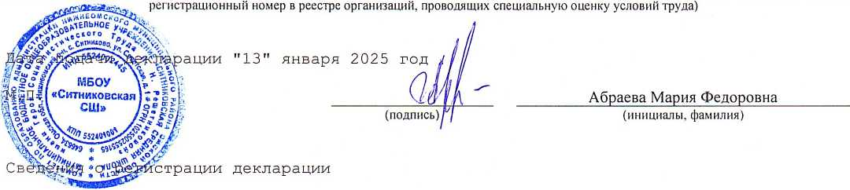

М.П.
(подпись)
(инициалы, фамилия должностного лица территориального органа
Федеральной службы по труду и занятости, зарегистрировавшего декларацию)

